學校名稱： ○○學年度第○學期 高中物理(108課綱)科 命題老師：
______年______班 學號：______ 姓名：__________ 得分：__________

一、單選題：(每題4分，共80分)
- 兩個體積相同的鋼瓶，分別裝有同質量的氫氣與氦氣，若氫氣的絕對溫度為氦氣的兩倍，則氫氣的壓力為氦氣的幾倍？
(A) 0.5 (B) 1 (C) 2 (D) 4 (E) 8
《答案》D
《解析》氫氣與氦氣的分子量比為2:4，由於兩者同質量，故氫氣與氦氣莫耳數比=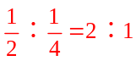，根據理想氣體方程式可知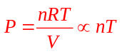，故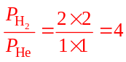。
《難易度》易
- 有一登山隊員攜帶一個圓筒形鍋子上山，此鍋子蓋上鍋蓋後可以只靠鍋蓋重量而完全密閉，煮飯時在高山營地中測得當地氣壓為720毫米水銀柱，若要使鍋內的水恰在100°C時沸騰，而圓筒鍋的內直徑為20公分，則鍋蓋約需為多少公斤重？〔1大氣壓=760毫米水銀柱=1.03×10公克重/公分=1.01×10牛頓/公尺〕 (A)0.7 (B)7 (C)17 (D)37 (E)70
《答案》C
《解析》設鍋蓋重W kgw，由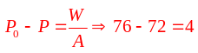cmHggw/cm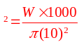，kgw
《難易度》易
《題源》106指考
- 將相同種類的理想氣體分別灌入兩個不同的密閉容器中，當氣體達到熱平衡後，下列關於兩容器內氣體性質的敘述，何者正確？ (A)溫度較高者，壓力必定較大 (B)體積較大者，壓力必定較小 (C)壓力較大者，氣體分子的平均動能必定較大 (D)莫耳數較大者，氣體分子的總動能必定較大 (E)溫度較高者，氣體分子的方均根速率必定較大
《答案》E
《解析》(A)根據理想氣體方程式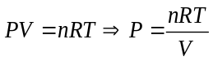，除了溫度影響外，還有莫耳數跟體積
(B)根據理想氣體方程式，除了體積影響外，還有莫耳數跟溫度
(C)氣體分子平均動能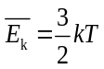，只跟溫度有關
(D)氣體分子總動能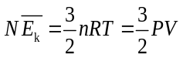，不是只跟莫耳數有關
(E)方均根速率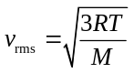，因為同種氣體，所以溫度T愈高，方均根速率愈大
《難易度》易
《題源》107指考
- 關於兩物靠在一起達到熱平衡的過程，下列敘述何者正確？
(A)熱能由熱能高的物體傳向熱能低的物體
(B)熱能由溫度高的物體傳向溫度低的物體
(C)熱能多的物體溫度會下降
(D)溫度高的物體熱能較多
(E)熱能是一種物質
《答案》B
《解析》(A)熱能由溫度高的物體傳向溫度低的物體。(C)溫度高的物體溫度會下降。(D)熱能不只和溫度有關，也和材質及質量有關。(E)熱是能量不是物質。
《難易度》易
- A、B 兩容器裝有不同種類的理想氣體分子，若 A、B 容器內的氣體溫度相同，則兩種氣體的何種物理量必定相同？
(A) 分子方均根速率 (B) 氣體總動能 (C) 氣體平均動能 (D) 氣體壓力 (E) 氣體密度
《答案》C
《解析》
(A)分子方均根速率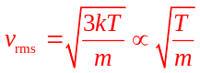，由於兩氣體不同，故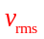不同。
(B)氣體總動能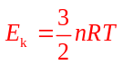，由於氣體可能不一樣，故總動能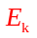可能不同。
(C)氣體平均動能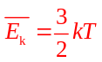，由於兩氣體溫度相同，故兩者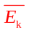相同。
(D)根據，由於氣體、可能不一樣，故氣體壓力可能不同。
(E)根據，由於氣體未知，故氣體密度可能不同。
《難易度》易
- 已知水的比熱約為4.19kJ/(kg⋅K)，冰的熔化熱約為335kJ/kg。有一組學生欲測量金屬的比熱，經討論後決定先將冰與水放入一絕熱容器中混合。已知在0°C達成熱平衡時，水有0.39kg，而冰有0.01kg。此時將溫度為82.0°C、質量為0.20kg的金屬球放入，若整個系統再度達到熱平衡時的溫度為2.0°C，且過程中的熱量散失可不計，則金屬球的比熱最接近多少kJ/(kg⋅K)？ (A)0.17 (B)0.25 (C)0.31 (D)0.42 (E)0.61
《答案》D
《解析》熱平衡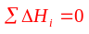，所以kJ/（K）
《難易度》易
《題源》107指考
- 將相同種類的理想氣體分別灌入兩個不同的密閉容器中，當氣體達到熱平衡後，下列關於兩容器內氣體性質的敘述，何者正確？ (A)溫度較高者，壓力必定較大 (B)體積較大者，壓力必定較小 (C)壓力較大者，氣體分子的平均動能必定較大 (D)莫耳數較大者，氣體分子的總動能必定較大 (E)溫度較高者，氣體分子的方均根速率必定較大
《答案》E
《解析》(A)根據理想氣體方程式，除了溫度影響外，還有莫耳數跟體積
(B)根據理想氣體方程式，除了體積影響外，還有莫耳數跟溫度
(C)氣體分子平均動能，只跟溫度有關
(D)氣體分子總動能，不是只跟莫耳數有關
(E)方均根速率，因為同種氣體，所以溫度T愈高，方均根速率愈大
《難易度》易
《題源》107指考
- 
如圖所示，一個水平放置的絕熱容器，以一片可自由移動的絕熱隔板分隔為兩室，兩室中裝有同一種的單原子理想氣體。當隔板達靜力平衡時，右室之絕對溫度為T，且左室與右室氣體之原子個數比為8：3，體積比為2：1。則容器左室中的氣體之絕對溫度為何？
(A)T (B)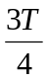 (C)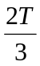 (D) (E)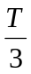
《答案》B
《解析》平衡時兩室P相同，=定值
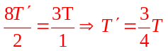。
《難易度》易
- 有甲、乙、丙三個物體，當甲和乙接觸時，熱由甲流向乙；而當乙和丙接觸時，熱由乙流向丙。則下列敘述何者正確？ (A)甲所含熱量一定比乙多 (B)甲所含熱量一定比乙少 (C)乙的溫度一定比丙高 (D)甲的溫度一定比丙低 (E)若將甲和丙接觸，則熱必由丙流向甲
《答案》C
《解析》(A)(B)物體所含熱量的多少和溫度無一定關係
(C)(D)(E)熱量必由高溫流向低溫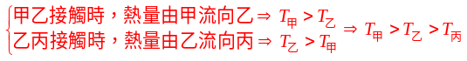
《難易度》易
《題源》88學測
- 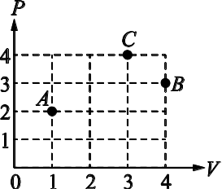
如圖所示，A、B、C三點代表一定量理想氣體的三個不同狀態。狀態A的溫度為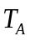、狀態B的溫度為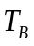、狀態C的溫度為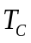。則關於三者的溫度關係，下列何者正確？ (A)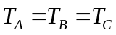 (B)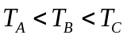 (C)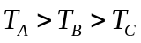 (D)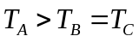 (E)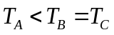
《答案》E
《解析》
利用判斷，，，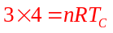
因此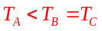。
《難易度》易
- 一定量的氣體若絕對溫度增加為原本的 3 倍，壓力變成原本的，氣體的體積變為原本的幾倍？
(A) (B) (C) (D) 6 (E) 12
《答案》D
《解析》根據理想氣體方程式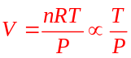，故氣體的體積變為原本的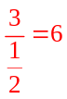倍。
《難易度》易
- 有一汽車輪胎，內含約10公升的空氣，胎內空氣可視為理想氣體。已知胎內壓力比胎外壓力約多3個大氣壓。假設輪胎內外溫度皆等於室溫（300K），且取波茲曼常數k=1.38×10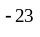J/K，1大氣壓=1.01×10牛頓/公尺，則該輪胎內約有多少個氣體分子？（已知外界大氣壓力為1大氣壓） (A)10 (B)10 (C)10 (D)10 (E)10
《答案》C
《解析》胎內壓力比胎外壓力約多3個大氣壓，所以胎壓為4個大氣壓。根據理想氣體方程式
《難易度》易
《題源》101指考
- 室溫下的氮氣分子，其方均根速率大約為多少公尺／秒？（設室溫為攝氏27度、氮氣分子量為28）
(A)64 (B)129 (C)258 (D)516 (E)1032
《答案》D
《解析》氣體分子平均動能為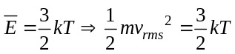
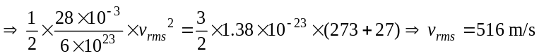
《難易度》易
- 一定質量的氦氣盛於一容器中，靜置於一無摩擦的水平面上，令氣體溫度由升高至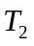，但不見容器有任何運動。根據這項觀察結果，可推論則氦氣的總動量在溫度變化前後之比為何？ (A)： (B)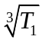：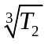 (C)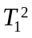：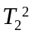 (D)： (E)0：0
《答案》E
《解析》容器靜止，故系統的質心速度為零⇒氦氣的總動量為零，因此溫度變化前後，氦氣的總動量均為零
《難易度》易
- 一登山隊員攜帶一個圓筒形鍋子上山，此鍋子蓋上鍋蓋後可以只靠鍋蓋重量而完全密閉，煮飯時在高山營地中測得當地氣壓為720毫米水銀柱，若要使鍋內的水恰在100°C時沸騰，而圓筒鍋的內直徑為20公分，則鍋蓋約需為多少公斤重？（1大氣壓=760毫米水銀柱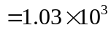克重／平方公分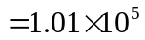牛頓／平方公尺）
(A)0.7 (B)7 (C)17 (D)37 (E)70
《答案》C
《解析》在一大氣壓（760 mmHg）時，水的沸點為100°C
當時高山氣壓 + 鍋蓋壓力 = 1大氣壓
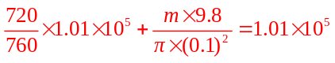，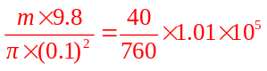，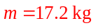。
《難易度》易
《題源》指考
- 基於安全考量，一個容量為10公升的氧氣瓶，裝了一個當壓力大於12大氣壓時就會將氣體排出的洩氣閥，此氧氣瓶裝有溫度300K、壓力10大氣壓的氧氣。在運送時，氧氣瓶被裝載在車廂中，但炎炎夏日下，車廂內溫度變高，此時洩氣閥正常工作，排出部分氣體，當運送到目的地時，氧氣瓶的氧氣壓力為12大氣壓、溫度為400K。取理想氣體常數為0.082atm⋅L/(mol⋅K)，則排出的氣體約為多少莫耳？ (A)1.3 (B)0.41 (C)0.23 (D)0.11 (E)0.051
《答案》B
《解析》假設原來瓶內莫耳數為n，後來瓶內莫耳數為n'，利用理想氣體方程式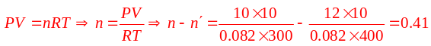mol
《難易度》易
《題源》108指考
- 已知氫氣（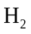）分子在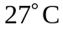、1大氣壓時的方均根速率約為2000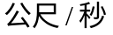。求氦氣（He）分子在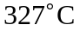、3大氣壓時的方均根速率約為多少公尺/秒？
(A)500 (B)1000 (C)2000 (D)4000 (E)8000
《答案》C
《解析》
分子方均根速率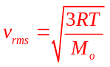，正比於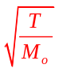，與壓力無關
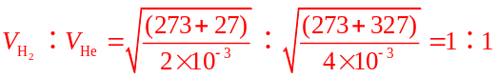，
所以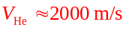。
《難易度》中
- 一20公升鋼瓶內裝有10大氣壓的理想氣體，欲以鋼瓶內氣體灌製氣球，則可灌製2公升的氣球幾個？（設氣球內壓力約為1大氣壓，鋼瓶內及氣球內氣體皆為室溫）
(A)90 (B)100 (C)180 (D)200 (E)280
《答案》A
《解析》充氣過程鋼瓶及氣球系統密閉且定溫，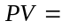定值
個。
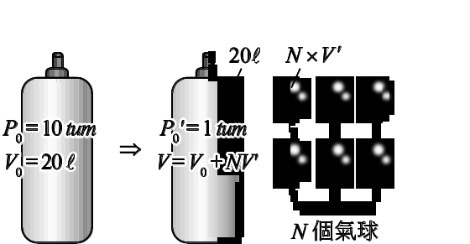
《難易度》中
- 下列關於體積固定之密閉容器內理想氣體的性質敘述，何者正確？ (A)壓力和分子平均動量的平方成正比 (B)壓力和所有氣體分子之移動動能的和成正比 (C)溫度升高時，每一個氣體分子的動能都會增加 (D)溫度下降時，密閉容器內理想氣體的壓力升高 (E)氣體分子和容器壁的碰撞是否為彈性碰撞，並不會影響壓力的量值
《答案》B
《解析》(A)理想氣體分子的運動具有各個方向等向性，因此分子總動量為零
(B)理想氣體方程式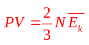，在體積V固定的情況下，壓力P與總動能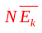成正比
(C)溫度升高，分子平均動能增加，但並不表示每一個氣體分子的動能都會增加
(D)根據理想氣體方程式PV=nRT，體積固定，密閉容器內氣體定量，壓力與絕對溫度成正比，因此若溫度下降，壓力亦跟著變小
(E)碰撞若是彈性碰撞，密閉容器內的氣壓會比非彈性碰撞來得大
《難易度》中
《題源》102指考
- 一絕熱容器中分左、右兩室，容積分別為V及2V，中間以絕熱板隔開。左室裝入壓力為P之氦氣n莫耳；右室裝入壓力為2P之氦氣2n莫耳。今若將中間之隔板除去，令左、右兩室之氣體混合，則在達到熱力平衡後，容器內的溫度和混合前左室溫度之比為何？ (A)1 (B) (C) (D) (E)2
《答案》D
《解析》設混合前左室溫度為T，混合後容器溫度為T'，左室溫度，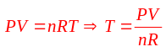，混合後溫度，利用總能量不變，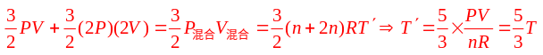
《難易度》中
《題源》80聯考

二、多選題：(每題4分，共12分)
- 如下圖所示，A、B、C三點代表一定量理想氣體的三個不同狀態，狀態A的溫度為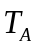、狀態B的溫度為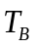、狀態C的溫度為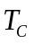。則關於三者的溫度關係，下列何者正確？
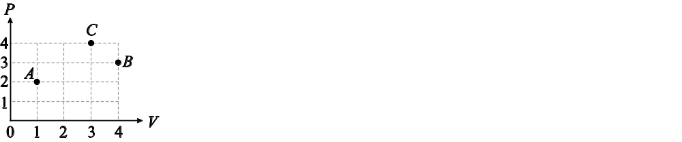
(A)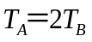 (B)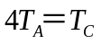 (C)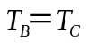 (D)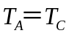 (E)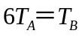
《答案》CE
《解析》利用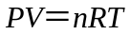判斷，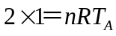、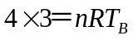、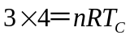，因此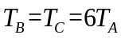。
《難易度》易
- 下列有關蒸發現象的敘述，何者正確？（應選2項） (A)蒸發係液體內深層分子脫離液體表面的現象 (B)蒸發的條件為表面分子的動能大於液面對分子的束縛能 (C)蒸發後溫度會下降，是因為留下的是動能較小的分子 (D)液體分子與氣體分子的速率分布曲線不相似 (E)零下20°C沒有蒸發現象
《答案》BC
《解析》(A)蒸發係表面分子脫離液體表面的現象
(D)液體分子速率的分布與氣體分子速率分布的曲線相似
(E)零下20°C仍會有蒸發現象
《難易度》易
- 某一理想氣體裝在一可改變體積的密閉容器內，其壓力與絕對溫度的關係如圖所示。由狀態經圖中所示之過程再回到原狀態，若圖中平行於，且之延長線過原點，則下列敘述哪些是正確的？（應選3項）
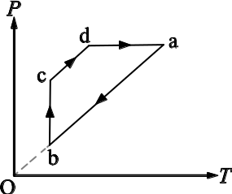
(A) 氣體體積增加 (B) 氣體分子總動能增加 (C) 氣體分子總動能不變 (D) 氣體分子總動能增加 (E) 氣體體積增加
《答案》CDE
《解析》
～各點通過原點的斜率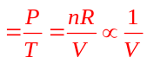，故體積：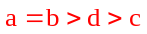。
(A)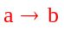氣體體積不變。
(B)氣體分子總動能減少。
(E)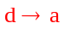氣體體積增加，氣體分子總動能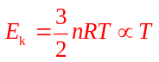，故：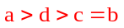。
《難易度》中

三、計算題：(每題4分，共8分)
- 某生取某種液體為測溫物質，自製一支溫度計。當他將此溫度計分別置於冰水與沸水中，發現液柱的高度變化為20公分，今將該溫度計置於50°C的水中，液柱的高度比冰點時高出多少公分？
《答案》10cm
《解析》冰水與沸水代表0°C、100°C，液柱的高度變化為20cm，可以看成高度1cm變化為5°C，因此溫度計置於50°C的水中，液柱的高度比冰點時高出10cm
《難易度》易
- 某生在進行托里切利實驗時，操作不小心，使得水銀氣壓計上端含有少量空氣，故當實際大氣壓為77公分水銀時，此氣壓計僅示76公分水銀。設此氣壓計管頂較水銀槽面高出85公分，則此氣壓計水銀只是75公分高時，正確之大氣壓是多少公分水銀？
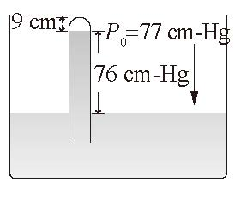
《答案》75.9cmHg
《解析》設此氣壓計管截面積為A，管頂較水銀槽面高出85 cm，當實際大氣壓為77 cmHg時，此氣壓計僅示76 cmHg。表示此時空氣柱高度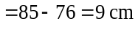
、氣體壓力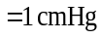，此氣壓計只是75 cm高時，空氣柱高度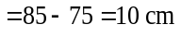、根據波以耳定律，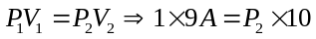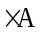，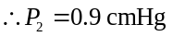，因此所求為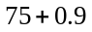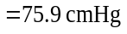
《難易度》中

